LumiCal 会议纪要 2024-07-02

https://indico.ihep.ac.cn/event/22922/

参会人员：候书云，张雷，王翊伦，孙行阳，韩伟龙，(龚家鼎)

Introduction
张雷：
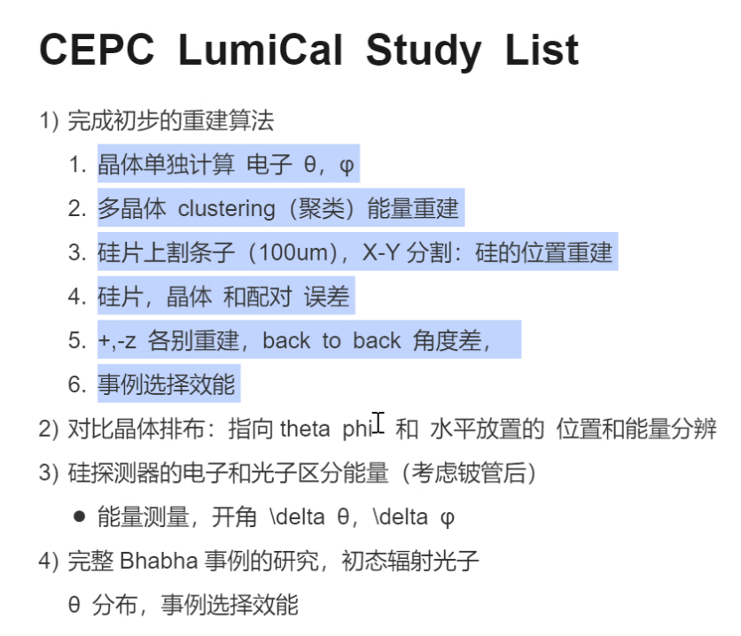

候书云：CEPCSW里硅片x,y先割50um或100um条子
找出非线性的关系，反找出theta
BPM可以把xy找出来，z找不出来
我们的都是对着束流管中心，做个translation回去做back to back
我们角度太小，角度偏一点，就偏差很大
2X0的LYSO要argue，是否要加长？
从角度去看，重建回来是eBeam，且跟另一个电子back to back
光子能量越大张开的角度越大
起码要隔一个晶条，gamma能量要多大才能隔开？
看晶体漏光漏掉多少
geant做，然后testbeam

Detector simulation: migrate from GEANT3 to GEANT4
王翊伦：（CEPCSW里按theta phi方向放晶条）
候书云：最里面那条边要紧贴，因为那里事例数最多，不想丢掉
先用这样的做物理分析，等分析结果出来再考虑要不要改进

Generator and integration to CEPCSW
韩伟龙：xy数组有点大，自己用可以
到服务器上就不太行
候书云：自己编个小程序试试看，是不是真的有这个问题
张雷：问问林涛老师

孙行阳：gitlab权限有点小问题，再试试

候书云：龚家鼎应该把能量也看看

